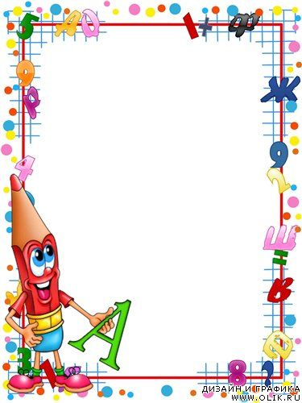
Як підготувати дітей до школи

Психологічна готовність дитини до шкільного навчання полягає в тому, щоб до часу вступу до школи в неї склалися психологічні риси, які властиві школяру.
У дошкільному віці виникають поки що тільки задатки цього перетворення в учня: бажання вчитися, стати школярем, уміння керувати своєю поведінкою і діяльністю, достатній рівень розумового розвитку й розвитку мовлення, наявність пізнавальних інтересів і, звичайно, знань і навичок, необхідних для шкільного навчання.
Не слід: до приходу в школу змінювати режим життя дитини: позбавляти її денного сну, довгих прогулянок, ігор у достатній кількості;
оцінювати все, що робить малюк, так, як слід оцінювати діяльність учня;
проходити з дитиною програму першого класу, насильно змінюючи гру навчанням.
Необхідно: прищепити дитині інтерес до пізнання навколишнього світу, навчити спостерігати, думати, осмислювати побачене і почуте;
навчити долати труднощі, планувати свої дії, цінувати час;
вчити дитину слухати своє оточення, поважати чужу думку, розуміти, що свої бажання потрібно узгоджувати з бажаннями інших людей – дітей і дорослих, прагнути реально оцінювати свої дії і досягнення.
Світогляд дитини, її знання – це те, про що вона дізналася з вашою допомогою за усі дошкільні роки – знання про навколишній світ, від найближчих його виявів, які вона безпосередньо засвоїла, і до віддалених, які дитина засвоїла, коли їй пощастило подорожувати з вами, з ваших розповідей, бесід, домашніх занять, з книжок, радіо, телевізора, від друзів тощо.
Світогляд дитини – це те, що вона: знає про себе (прізвище, ім'я, адресу), свою родину (як звуть батьків, ким вони працюють, що роблять на роботі), своє село, місто, вулицю (трохи історії, назви вулиць, важливі місця, видатні люди); знає про явища природи: пори року, їх послідовність (яка пора року настане після літа, а яка після весни, назвати все по порядку), місяці кожної пори року, їх загальну кількість і послідовність; дні тижня, частини доби; про сонце, дощ, сніг, урожай;
що таке борошно, цукор і як їх роблять, з чого роблять хліб тощо; знає про світ; полюбляє робити у вільний час (улюблені книжки, музика, оповідання, письменники, художники, композитори); знає про дорослих людей: за віком, професіями, які бувають люди вдома і на роботі, серед людей, на вулиці – за своєю вихованістю-невихованістю; добротою, чуйністю – байдужістю; яких людей треба поважати, а яких боятися; звідки, на думку дитини, беруться порядні і непорядні люди; знає про сучасну техніку, транспорт.
Перш, ніж почати читати, дитина повинна навчитися слухати, з яких звуків складаються слова, які вона вимовляє. Вона повинна навчитися робити звуковий аналіз слів, тобто вміти називати звуки, з яких складається слово.
Готовність дитини до школи залежить передусім від батьків. Якщо дитина відвідує дитячий садок, то це залежить від вихователів, адже підготовка дитини до школи передбачена програмою дитячого садка. Але ці програми не повністю враховують психологічні аспекти проблеми.
Часто батьки, а іноді й вихователі, вважають основними показниками готовості до школи ознайомлення дитини з літерами, вміння читати, рахувати, знання віршів та пісень. Однак дослідження показують, що це мало впливає на успішність навчання. Відсутність цих умінь не потребує спеціальної індивідуальної роботи з дитиною, оскільки їх формування передбачається програмою та методикою навчання.
Психологічна готовність до школи – це такий рівень психічного розвитку дитини, який створює умови для успішного опанування навчальної діяльності.
Наприкінці дошкільного віку дитина прагне узгодженості свого ставлення і оцінки оточення з оцінками та ставленням дорослого. Цією особливістю шестирічки треба вміло користуватись дорослим у формуванні самооцінки дитини. Адже самооцінка значною мірою визначає рівень активності особистості. Діти з високою самооцінкою почуваються в класі більш упевнено, сміливо, активно виявляють свої інтереси, ставлять перед собою вищу мету, ніж ті, хто за рівних умов занижує самооцінку. Рівень домагань.
На підставі самооцінки складається і рівень домагань, який, на погляд дитини, їй під силу. Популярність дитини у групі, її загальна самооцінка залежить від успіху, який вона намагається здобути в сумісній дитячій діяльності.
Таким чином, якщо забезпечити успіх діяльності малоактивним шестирічкам, які не користуються значною популярністю серед дітей, то це може привести до зміни їхньої позиції і стати ефективним засобом нормалізації відносин з однолітками, підвищити самооцінку дітей, їхню впевненість у собі.
Навички спілкування:
- Сформованість у дитини ставлення до вчителя як до дорослого, який володіє особливими соціальними функціями;
- Розвиток необхідних форм спілкування з однолітками (уміння встановлювати рівноправні стосунки тощо).
  - Навички спілкування дитини з дорослим дуже важливі, але цього недостатньо для формування комунікабельності. Вони повинні доповнюватись розвитком уміння спілкуватись, взаємодіяти з ровесниками.
  - Спілкування з однолітками сприяє успішній адаптації в дитячому колективі, допомагає налагоджувати стосунки, зважаючи на думку оточення, без прагнення зайняти кращі ролі з використанням залякування, погроз, конфліктів.
          - Сформованість уявлень дитини щодо певної статі і володіння відповідними формами поведінки.
Отже, готовність дитини до школи, її майбутній успіх тісно пов’язані з тим, як вона ставиться до школи, на скільки контактує з однолітками і дорослими, як поводиться в конфліктній ситуації.

